2022年教育质量年度报告

**唐山市路南区职业技术学校**

**2022年12月**

**1.1学生发展质量**

**1.1党建引领**

依靠政策，谋求职教发展。学校党支部把思想政治工作作为一项基本任务，寓思想政治工作于教育服务管理之中，认真开展形势政策宣传教育活动。深入学习党的精神，学习《习近平谈治国理政》、《党的二十大报告》等系列党的建设的规章制度; 宣传改革开放以来全国经济社会发展和兄弟学校取得的成就和经验，把思想和行动统一到中央决策部署上来，凝心聚力，争创实效。

学校党支部共有党员35人。党支部设置书记（兼学委）、组委、纪委、安全委、生活委、宣传委，各支委分工明确，职责清晰。2022年，以抓教师职业道德为突破口，以抓教学工作为中心，坚持围绕《二十大学习精神》、《新职业教育法》主题教育抓党建，抓好党建促职业教育指导思想，充分发挥党组织的政治核心作用，推动学校党建工作及教育教学工作的顺利展开展。

**1.1.1发挥党支部的政治核心作用。**

加强党的基层组织建设，是增强党的凝聚力、吸引力、

战斗力的迫切需要，是保证党的先进性、纯洁性的根本保证。

校党支部不断健全组织建设责任制，支委成员各司其职，既分工又合作地抓好学校全方位工作，及时了解党员及教职工的思想状况，虚心听取教职工的意见，帮助教职工排忧解难。进一步贯彻民主集中制的原则，坚持集体领导，凡是重大事项都召开班子会集体研究决定，保证了学校工作决策的正确性。按时召开民主生活会，班子成员都严以律己、襟怀坦白、联系自己的思想，工作实际和廉洁自律情况，积极开展批评和自我批评，一切从集体利益出发，班子成员之间谈心、交换意见、沟通思想，增强了团结。校支委成员在工作中都能起模范带头作用，积极完成所承担的工作任务，既分工又协作，发挥了基层党组织的核心作用，成为教职工信赖的坚强有力的领导集体。

**1.1.2努力造就一支素质较高本领过硬的党员队伍。**

加强党员的思想建设，支部要求每一名党员都要成为一面旗帜，在自己的岗位上勤奋工作，起先锋模范作用。支部还按照“抓源头、重预防、建机制、强教育”的要求，落实党风廉政建设责任制，加强党风监督，树立党员教师的良好形象。校党支部以主题教育活动为载体，狠抓党员思想教育

工作，促进党员素质的提高。每次的主题教育，都按照教育

党委的要求，精心组织、认真落实，使主题教育活动产生良

好的教育效果。这些学习教育实践活动，以学校班子成员和全体党员为重点，校党支部以认真负责的态度，改革创新的精神，求真务实的作风，切实抓好学习实践活动。通过学习实践，进一步提高了党员的思想政治素质。全体党员都能结合自己所处的岗位，所承担的任务，开拓进取，起模范带头作用。

**1.1.3树立党员形象，在教育教学中发挥引领作用。**

一是建立学习、创新型班子。班子成员能够不断学习先进的办学理念和管理经验，提高自身理论素养和管理水平，深入教学一线，积极引领全体教师探索基础教育课程改革，打造职校新理念下的教学新模式。

二是发挥党员先模作用，努力提高教育教学质量。党支部提出：共产党员要做师德表率、业务能手。要求全体党员以自己的实际行动实践“一个党员就是一面旗帜”的诺言，树立起新时期共产党员的威信和为人师表的良好形象。

**1.1.4以活动为载体，推进学校思想作风建设。**

加强师德建设，组织教师学习教师职业道德规范、贯彻

执行教师“十项禁令”，通过召开教师师德承诺会、报告会

等活动，不断提高教师师德修养。为了表彰先进，学校党支部在全校范围内开展了“师德师风标兵”评比活动，全体党

员教师用身边的感人事迹教育了身边的人。二是开展帮教活动，支部要求教师党员积极帮助青年教师成长、做好传帮带工作，力求让青年教师一年上岗、三年胜任、五年成为骨干。支部还要求党员教师们在教育教学工作中多关爱学困生，认真做好后进生转化工作，以鼓励为主，促进“后进生”朝着好的方向发展。这一活动充分体现学校“以人为本”的关爱宗旨。

**1.1.5加强群众组织领导，切实推进学校精神文明建设**。

学校党支部主抓工会、团委工作，指导参与工会、团委各种会议和活动，努力提高育人水平。

一是工会积极组织教职工广泛开展各种有益活动，丰富教职工生活与工作，以活动为载体调动了教职工教书育人的积极性，积极为教职工排忧解难，为困难职工和患病职工、学生积极筹款，争取八方支援。

二是团委开展内容丰富、形式多样的系列主题教育和精神文明创建活动。利用国旗下讲话、学生表彰大会、主题班

会等时间，以重大节日、重大纪念日、重要活动为契机，开

展一系列活动，组织党团员教师和学生到社区志愿服务，增强了学生勤奋学习、爱国爱校、报效祖国的责任感和使命感。

**1.1.6突破瓶颈，寻求发展**

职校党支部寻求创新、发展的突破，认真解决社会、家长师生关心的问题，进一步确立了职校发展的思路。我们的具体做法是谋求“三个一所”，“三个突破”。 “三个一所”：着眼于建成一所在路南区乃至全市职业教育中有重要影响的示范校；一所积极推进职业教育教学改革的先锋校，一所能带动全区职教发展、辐射职教改革的示范校; “三个突破”：在学校校本课程建设、学生综合素质培养、名师队伍建设三个方面有重大突破。增强信心，挖掘潜力，提升内涵，搭建平台面向实际，做强做好我区职业教育。

**1.2立德树人**

全面贯彻党的教育方针，切实落实立德树人根本任务，牢固确立人才培养的中心地位，坚持将价值塑造、知识传授和能力培养融为一体，紧紧抓住学校教师队伍“主力军”、

课程建设“主战场”、课堂教学“主渠道”，跟课堂要思政、跟管理要思政，铺陈思政教育阵地。

在师德建设中，注重体验与发展。多项教育教学比赛支撑教育理念的发展，并且将教师派到企业中，和老师傅学技

能，和企业学管理，在实践中升华。2021年和2022年每年

都派教师到合作企业实践。打造职校校企融通双赢战略。学

校实施“全员育人导师制”。为做到全员育人、全面育人、全方位育人，学校要求教师从注重专业技能提高转变为注重综合素养的提升，由学生的“学业导师”转变为学生的“人生成长导师”，关注学生的成长历程，关注学生的精神生活与个性化学习需要，力争使每个学生都能成为人格健全、身心健康、学习有力、目标明确、积极阳光的职业人。全校教师认真践行“用真心关爱每一个学生，以真情感动每一个学生”的德育理念，在全校上下营造出人人育人、人人参与的良好氛围。所有教师导师利用寒暑假期间，深入到学生家庭进行走访。通过走访，学校领导、老师同家长、学生深入交流接触，加强情感互动，在学校和家庭之间架起一座交流与沟通的桥梁。

**1.3在校体验**

为办成“学生满意、家长满意、社会满意”的职业学校，学校各部门根据各自的职能开展形式多样的活动，为学校献计献策，改进工作，提升管理、服务质量。如政教处组织班主任走访家长、建立家长微信群，时刻与家长沟通，交流学生思想动态；招生就业处深入学生实习企业和毕业单位调研学生实习工作情况；教务处开展评教评学活动，召开学生座谈会、填写调查问卷，及时了解学生对教师教学的意见和要

求；团委组织青年教师与贫困生结对帮扶，与学生心心交融，组织志愿者开展社会实践，开展社团活动丰富校园文化生活等等，通过这些活动，时刻了解学生的思想动态，真正关心学生学习生活，为学生提供全方位的服务，各项调查问卷汇总分析显示学生对学校各项工作的满意度不断提升。

**1.3.1校园设施**

学校位于唐山市路南区旱桥路1号，2022年在原有面积基础上，为达到中职学校办学标准，路南区多方筹措目前职

校校园占地面积达标到40950平方米，拥有24643多平方米的校舍建筑面积，校园内教学楼、实训楼、学生公寓、学生餐厅等教学生活设施完善，布局合理，配套齐全，建有300

米塑胶运动场。校园绿化、美化水平赏心悦目，环境布置合理，文化氛围浓厚，体现职教特色。

**1.3.2实训设备**

学校目前建有新能源实训中心、计算机网络中心、机械类实训室、舞蹈实训室、电子商务实训室等实训设施，其中新能源实训中心、计算机网络中心为地方财政重点支持的建设项目。学校与浙江携职专修学院、唐山市易淘控电子商贸有限公司、唐山市国艺传媒有限公司、神州机械、唐山方通、

北京飞凡科技有限公司等多家企业进行校企合作，开展工学交替、订单培养。目前学校仪器设备总值828.3万元，校内实训基地加上校外实训场地稳定有效保证了学生教学实训和教学实践，实训课开出率100%。

**1.3.3体育卫生**

学校建有300米环行塑胶跑道操场，配备多种体育设施及器材，能够满足体育教学、体育运动会和学生开展体育活

动、专项比赛需要。卫生保健、生活设施设备符合《学校卫生工作条例》的基本要求。

学校按要求开足体育课，配足体育课专任教师，落实开展阳光体育运动，每学期组织一次全校规模的运动会及各项单项比赛，定期组织学生体检、定期开展学生体质检测活动。通过组织一系列的体育卫生活动，促进学生身心健康发展。

**1.3.4各种活动**

学校每年组织“班风班貌”大赛、“校园歌手”大赛、“校园之星”评比等系列活动，以积极向上、符合时代主旋律丰富多彩的艺术形式和人文精神，展示中职阶段学生朝气蓬勃的精神面貌。

开展“摘星”活动，提倡鼓励育人、赏识育人，每学期评选“学习之星”“技能之星”“礼义之星”，让“我自信、

我成才、我是星”口号响彻校园，通过活动发现学生闪光点，使学生树立“成才”意识，培养其乐观、自信的健康心理品质。经过调查，学生理论学习满意度、专业学习满意度、实习实训满意度均达到95%以上。

学校制定《学校社团活动实施方案》和《学校社团管理办法》，明确组织领导、时间、内容、要求及其他事项，多年来由政务处和校团委组织开展各种社团活动：3月份开展“学雷锋”活动，4月组织“绿丝带”环保社团到街道义务劳动、清明节祭扫烈士墓；举办五·四征文比赛，教师节“成长”主题征文比赛；举行庆元旦师生联欢会。

校园内教室、操场、餐厅、寝室，学习、活动、吃饭、休息无时无处不孕育着德育教育内容。把大道理讲小，大动

作做小做实，把思想变成行动，行动形成习惯，引导学生树职业理想于无形中。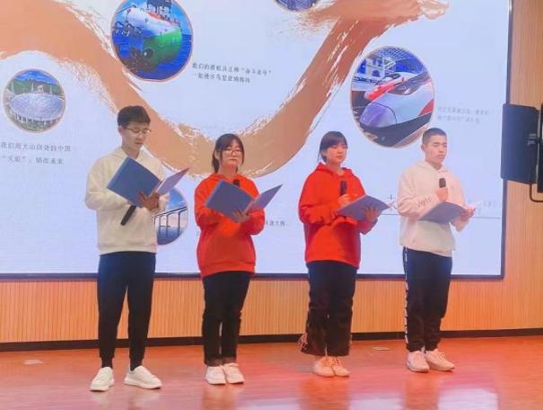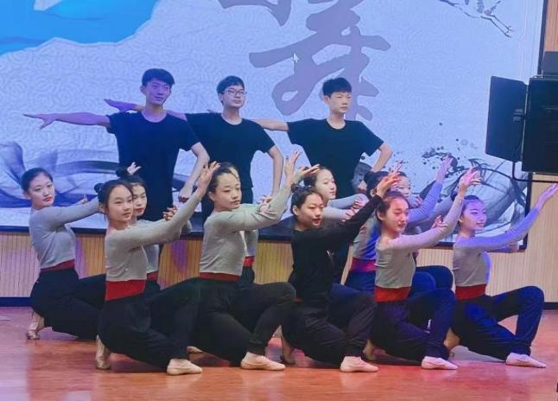

（活动开展，丰富多彩）

**1.4就业质量**

目前学校有计算机平面设计、电子商务、影像与影视技术、机械制造、舞蹈表演、新能源汽车与维修等专业。

2021年招生人数524人，学校共有全日制在校生725人。2022年在疫情肆虐，招生宣传受影响背景下，到我校自主报名并被合格录取学生依旧达到285人，九月份开学在校生达到992人。

学校开齐、开足各门课程，2022年课程总量达到728门。

学校注重技能训练，按照人才培养方案开展专业技能实训，学生技能水平得到明显提升，学校重视学生的实习就业工作。各专业就业率达到77.4%，对口就业率达到79.90%，对口升学学生升入高等教育比例达到68%，学生本地就业率逐年提高，每月底薪达到2500+元。

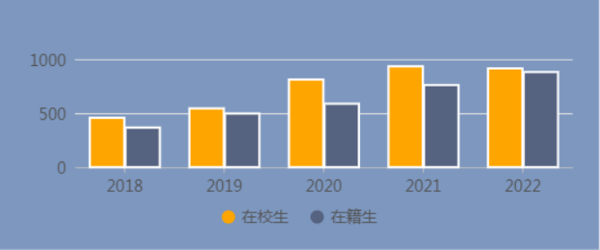

（2018-2022年5年招生数据）

**1.5创新创业**

“创新是民族进步的灵魂，也是中华民族最深沉的民族禀赋，生活从不眷顾因循守旧、满足现状者，从不等待不思进去、坐享其成者。”这是习主席对广大青年的嘱托。职业

能力和创新能力的培养贯穿于学校的整体教育教学中，学生

在学习、生活中遇到问题和困难时，不是简单告诉现实问题如何解决，而是鼓励引导学生自己动脑筋、想办法，创造性地解决问题，学生在学习、实践以及实训实习过程中，注重学生创新意识的培养，增强学生在社会上的生存能力和竞争能力。

1. 实习管理。

学校严格执行《职业学校学生实习管理规定》的通知,制定了《路南职校实习生产管理规定》。细化管理，每安排一次校外顶岗实习之前，都要召开实习指导会、动员会。由招生就业处老师对学生进行就业指导，职业道德指导。采取双向选择的原则，流程如下：由用人单位介绍单位概况及用工需求→学生选择→公司面试。安排好顶岗实习后，签定实习协议。负责顶岗实习的老师及时听取用人单位的信息反馈，认真填写学生实习记录表，做到档案齐全，查阅方便，上报及时，符合各项检查要求。主管校长定期要听取实习就业的

工作汇报，检查布置就业的各项工作。

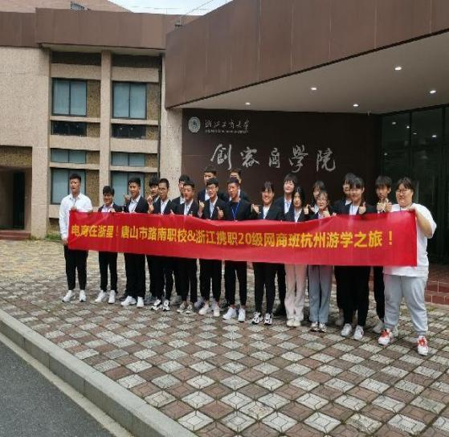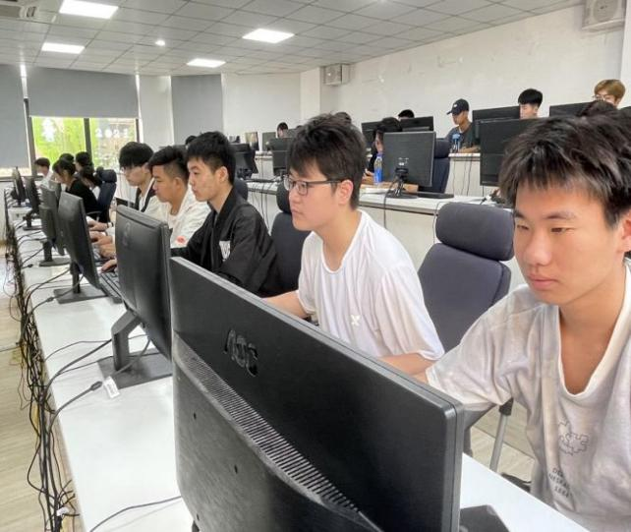

（实习开展，井然有序）

1. 教学管理。

不断探索和完善教学管理体系，实行“校长--教务处—专业”三级管理，设立教务处和专业，部门管理职责权限明确；健全管理制度，用制度规范和约束教学行为，学校教学管理制度健全：有《课堂常规》《教学管理规定》《教研活动制度》《听课制度》《教学规范》《教学事故的界定和处理办法》《实训管理制度》等，教务处、专业组加强教学常规检查，规范教学行为，实施计划管理。除不定期检查外，教务处在期中和期末均组织专业组对教学计划的执行情况进行系统的督查，确保了教学工作有计划、有执

行、有检查、有总结，部门教学工作计划与总结齐全。各项教学检查结果与教师的评先评优、绩效工资挂钩，有效地调动了老师们的工作激情。

1. 学生管理。学校以职业素质教育为重点切实加强学生管理，构建了以“激励学生成长、引导学生成人、教育学生成才、帮助学生成功”的教育体系，实现“全面育人、全程育人、全员育人”的管理布局。组织学生认真学习《学生守则》和《学生日常行为规范》、《班级工作考核规定》、《学生管理制度》，向学生发放《路南职校纪律手册》，以制度为抓手，通过主题班会、学校晨会、知识竞赛、专题讲座、班级评比、模拟法庭、志愿服务、观看录像、逃生演练、开设“心灵驿站”交流平台等多种形式开展纪律教育、法制教育、人文教育、安全教育、心理健康教育，解决学生的心理的困惑，增强学生的文明意识、责任意识、感恩意识、奉献意识，创建文明和谐校园。
2. 安全管理。学校构建了以政教处和总务处为主干的安全工作网络。每周召开安全工作例会，每周进行一次安全隐患大检查，每月进行一次安全应急演练和消防演练。一年来我校没有发生一起重大安全责任事故。学校坚持“常防不懈”的安全稳定工作原则，先后组织开展了消防安全、防

灾减灾日、全国中小学生安全教育日、安全生产月、食品安全宣传周等专题教育活动。在迎接多部门开展的安全工作大检查活动中，我校安全工作获充分肯定。学校进一步强化依法治校和综合治理工作意识，先后组织开展了法治教育宣传、抵制校园欺凌等专题教育活动，师生违法犯罪率为零。

**2教育教学质量**

**2.1专业建设质量**

以专业教育为核心，加强专业建设，逐步加大专业教学的比重，按照就业岗位群的具体标准和要求，合理确定技能教学的模块、内容，改变传统教学模式，通过在实训室现场教学，让学生在模拟的职业岗位环境中训练，提高学生岗位适应能力。

为进一步加强校企合作，深化产教融合，打造有特色的朝阳专业，提高人才培养质量。根据学校专业发展和建设，结合区域经济发展对人才的需求，及时调整专业结构和人才培养方案。已分别与浙江携职专修学院、唐山易淘控电子商务有限公司、河北国艺传媒有限公司、北京飞凡智慧教育科

技有限公司签订协议，开设电子商务、摄影摄像技术、航空服务、无人机操控与维护专业。

2021年在现有专业的基础上与神州机械、唐山方通两家企业合作开设了机械制造订单班，2022年开设自主专业新能源汽车维修专业，扩大了中专班专业类别，使来路南职校的学生，根据自己的爱好兴趣有更多选择。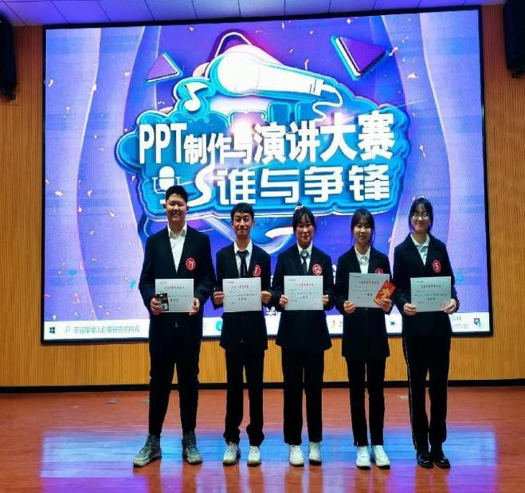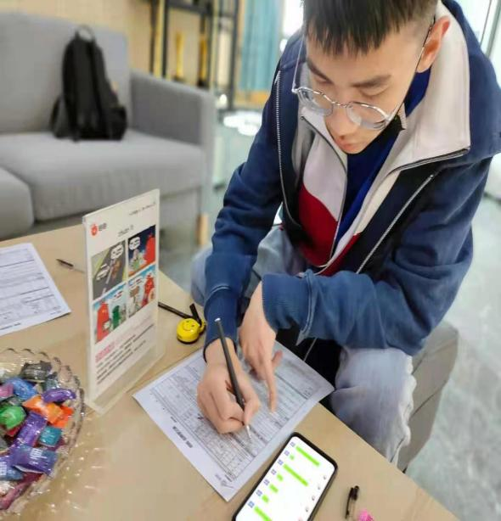

（签订实习协议，迈入职业人生）

**2.2课程建设质量**

职校生源文化课基础差，学校课堂教学方法单调、手段落后，普遍存在教师难教、学生难学的两难问题，课堂教学急需改革。路南职校在课堂教学中推广采用“项目教学法”。项目教学法是源于欧洲而盛行于德国，是建构主义学习理论指导下的一种教学方法。教学过程中以学生为中心，将需要解决的问题设计成“项目”，学生在教师的

指导下制订计划，并以小组合作方式共同完成，形成成果，提高了课堂教学有效性。

**2.3教学方法改革**

学校把推进教学改革作为内涵发展的重要内容。教研组活动中，组织本组教师积极探索有效的教学方法，推进教学模式的改革。公共基础课和专业理论课教学积极推行“师生互动、高效有趣”小组合作探究教学模式，专业实训课教学积极推行“任务驱动、行动导向”的教学法，坚持“教、学、做”合一的教学原则，“在做中教、在做中学”，达到理论实践一体化，增强专业课教学的针对性和实效性，提高教育教学质量和学生专业技能水平。

1.学校积极推动教研活动，选拔业务精湛、能力突出的教师担任专业学部主任和教研组长，扎实开展教学研究。每周教工例会后的一小时为集体教研时间，学校利用集体教研时间，组织一线教师进行微课设计、说课指导、国培培训等专项培训，通过集中培训提升教师的教学理念和技术手段。

2.充分利用每周分组教研时间，将学科组的集体备课、小课题研究、专业建设、师生业务技能竞赛等工作放到教研组活动中去研究。

3.推行学校领导分包教研组的制度，让领导深入教研组指导教研活动。

**2.4教材建设质量**

建设职校特色校本课程，推进课程改革提升工程。职业教育的课程体系建设是一项系统工程，课程设置与实施直接影响教育的质量。根据学生实际情况，对原有两类课程的设置进行完善，实施2＋1课程，即公共基础课程、专业课程＋校本课程。

学校将按照“三二一”的思路，即遵循三个原则：与促进就业相结合原则、与师资水平相适应原则、与学生喜爱相匹配原则；

围绕两大方向：职业生涯规划与就业指导、提高学生综合素质为两大开发方向；树立一个中心的理念，即以学生为中心的理念，精心组织校本课程。将做细做精现有课程，如：形体礼仪、魅力篮球、演讲口才、手机嗨图、英语配音、手绘动漫、手工编织、舞蹈社团。

在此基础上，依据国家教育部关于“学历证书+若干职业技能等级证书”制度要求，依托现有专业设备和师资力量，拓展新的校本课程。校本课程丰富课程内容，

培养、锻炼教师队伍，是学校构建适合学生的课程体系的重要一环。

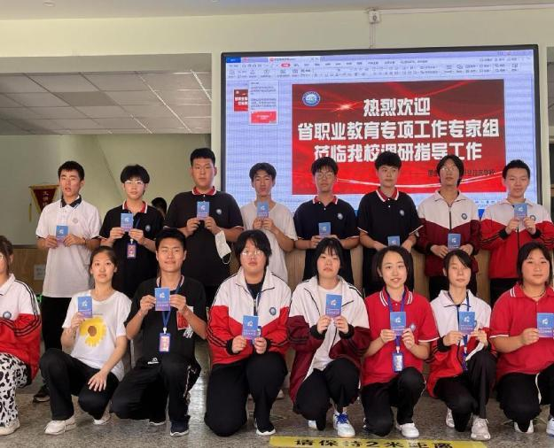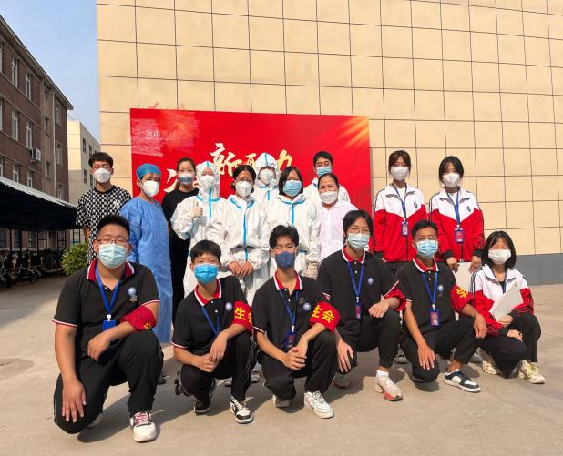

（理论+实践，活动提升素养）

**2.5师资队伍建设**

目前学校在册教师49人，其中在编专任教师44人，企业专任教师15人。学校有硕士研究生1人，高级职称教师19人，双师型教师16人，省市级专业带头人、骨干教师14人，市级名师3人。

学校重视师资队伍建设，不断加大教师培训培养力度，每年教师业务培训专项活动，为促进教师专业化发展搭建各种平台，努力建设打造一支专兼结合、结构合理、师德高尚、专业实践能力突出的“双师型”“一体化”教师队伍。

**2.5.1加强校本培训**

（1）学校组织新入职教师的校内岗前培训，邀请骨干教师、部门负责人、教研员授课，主要围绕教育教学常规、师德修养、如何当好班主任、如何进行教学研究等方面进行专题培训，在公共基础课、专业理论课和实习实训中渗透思想政治教育，把好思政关。

（2）坚持实施“青年教师拜师学艺”“青蓝工程”制度。聘请相关专业的骨干教师为师傅，与新教师结成共同学习对子，实行“1+1”的培养模式，通过“传、帮、带”的形式使青年教师尽快成长起来。

（3）利用每年的寒暑假、平时的双休日，邀请企业、行业著名职教专家，来学校对全体教工进行现代管理理念、职业道德规范、现代化信息技术等方面的专项培训，有效提高我校教师教学基本功、敬业精神、思想素质和管理水平。

（4）学校图书馆对师生全天开放，学校为每一个专业采购了相应的专业书籍，为班主任选购了德育管理相关的图书。为每名教师选购2-3本教育教学类培训教材。鼓励教师撰写读书笔记、学习心得，校内组织评比。

（5）全体教师积极参加全省中小学教师远程教育培训，从严管理、学以致用，充分利用好远程教育平台的教育资源，

将职业教育理念、现代信息技术的学习和平时的工作有机结合，让远程教育培训真正落到实处。利用全国职教教育资源网信息组织相关教师观看，紧跟时代潮流、更新教育理念、提升教学手段。

**2.5.2注重实践培养**

（1）学校把产教融合落实到实处，组织教师到企业进行实习、实践，并使之制度化，进一步提高专业教师的实践经验和教学能力。

（2）选配学校骨干教师参加省、市各级骨干教师培训和青年教师下企业实践活动及相关学科带头人培训，截止目前，共有18人次参加了各级骨干教师培训，其中6人参加骨干教师培训或青年教师下企业实践。

（3）本年度学校组织相关管理人员及教师40余人次参加全省及市教育主管部门组织“学科教学专项培训”信息化及微课设计专项培训”、“技能大赛专项培训”等培训活动。

**2.6校企双元育人**

（1）机制建设

校企双方共同制定校企合作章程和校企合作管理办法；

学校成立以校长为组长，行业企业专家、专业骨干教师共同参与的校企合作工作领导小组，定期召开会议，研讨校企合作、实训基地建设、人才培养方案、课程改革、评价方法、教师培养等方面的工作。提出指导性、建设性意见，使专业建设的各项工作始终与行业、企业的需求保持一致，促进专业发展，提升学生就业质量，实现校企双赢。

（2）产教融合

扎实做好订单培养，努力践行产教融合。我校从2019年开始逐步实现专业转型，初步建立适合社会需求的专业群。经过市场调研和办学实践，我们拼弃了机电、汽修老专业，增设了适合社会发展需要和学生家长需求的新专业。由原来的平面设计、机电、汽修三个专业，现在发展到：升学部、

计算机平面设计、机械制造技术、舞蹈表演、影像与影视技术、绘画5个专业。中专部：计算机平面设计、机械制造技术、电子商务、无人机操控与维护、影像与影视技术、新能

源汽车运用与维修6个专业。激发了学校的活力，提高了学生家长的认可度。

通过校企深度沟通与合作，充分发挥群体优势和组合效应，优化应用型人才培养途径，探索职业人才培养新模式。近年来先后与浙江携职专修学院、河北国艺传媒有限公司、

唐山市易淘控电子商务有限公司开展校企合作。特别是与唐

山市易淘控电子商务有限公司电子商务专业合作订单班在

产教融合方面立足现实，面向本地，务实做好订单培养，在最基本的产教融合方式上做出了自己的特色，自己的品牌。

电子商务专业根据培养目标分析职业需求。在订单合作过程中，学校以一步到位的毕业生就业岗位要求为目标，实施以（课程）等任务为目标、工学结合的人才培养模式，与易淘控有限公司一起制定教学培养计划和大纲，以学生素质为出发点，以职业能力为教育重点，以企业需求为教学导向，进行教学内容和教学方法调整。订单班毕业生在与输出

企业（唐山大木商学院、世博媒体、河北国艺传媒等）组织举行的岗位技能培训和考核鉴定中表现优异，获得一致好评。

**3服务贡献质量**

3.1服务地方经济

以服务产业发展为宗旨，以促进就业为导向，坚持“多元化办学、科学化管理、市场化运作、亲情化服务”的办学思路，以创建为抓手，注重学校的品质、内涵、特色、发展，秉持客户思维理念，突出创新驱动，强化教学中心地位，着力培养学生综合职业能力和就业竞争力。

学校分别与唐山市易淘控电子商务有限公司、河北国艺传媒有限公司、河北兴盛标牌厂、唐山神州机械集团有限公司、唐山锐意国际石材城有限公司等企业建立实习实训基地。 唐山易淘控有限公司在校内建立新竹创客空间，更加便于产教研融合，注重校企合作、工学结合的职业技能培养的同时，建立立足校内、延伸企业、辐射社会的文化育人载体架构。充分发挥校内外各种文化育人载体的作用，对于学生思想政治教育提高和职业素养提有针对性和实效性的成果。为学生进入企业打下坚实基础。学生在创客空间就已经与企业融合，并且有了不菲收入。

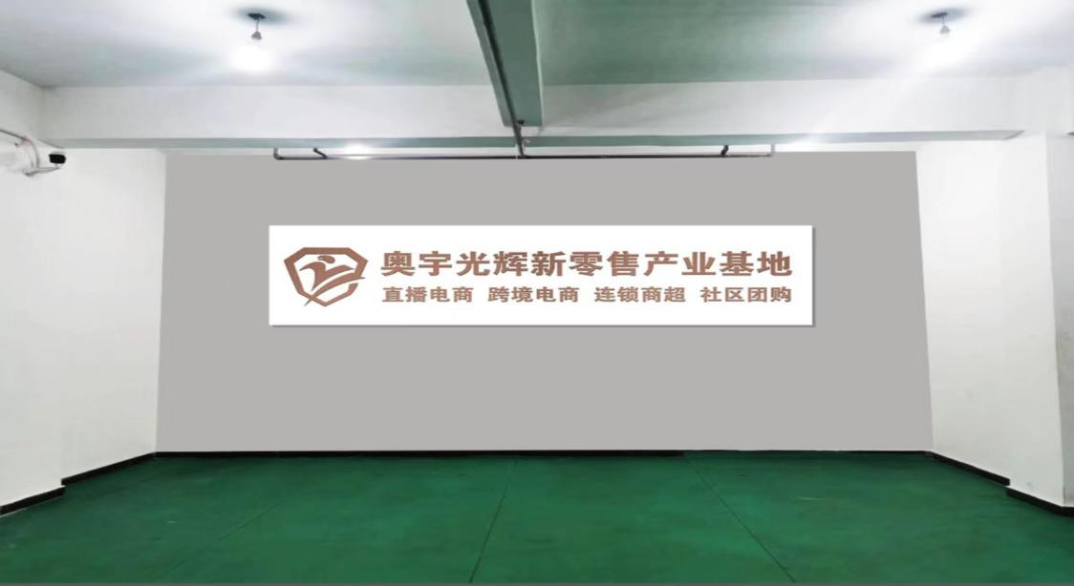

（实训产业基地）

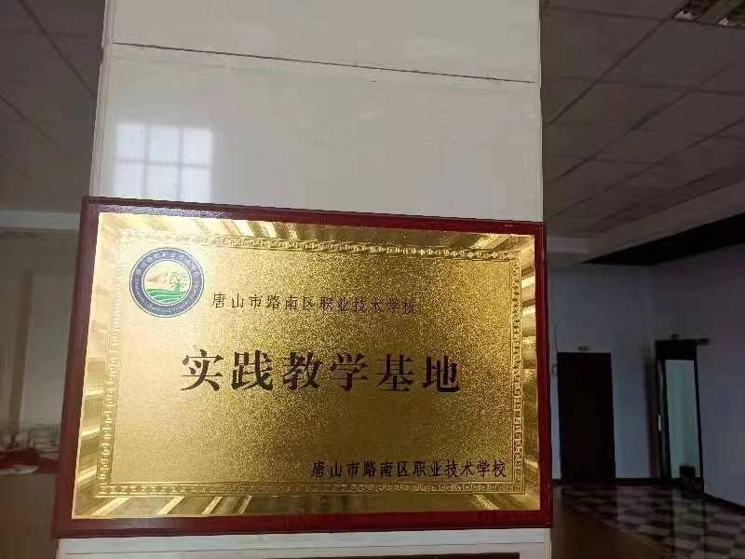（实训产业基地）

**3.2具有本校特色的服务**

学校始终坚持要强化合作电商企业的重要作用，支持引导企业以多种方式参与学校专业规划、教材开发、教学设计、课程设置、实习实训，促进企业需求融入人才培养环节。

近年来，学校力求开放办学，着力为企业深度参与职业教育开拓空间。一是本地“电商巨鳄”长期任教，二是“网红电商”定期作客，三是优化顶岗实习、企业见习、社会实践等多种实践方式，保证学生实践的针对性、及时性、前瞻性。并逐步形成师资队伍建设“走出去”和“请进来”并的师资培养模式。每年我校教师都到企业予以实践，每年达到540学时以上。

构建企业文化与学校文化一体育人，保证人才培养的职业素养。学校与唐山市易淘控有限责任公司建立订单班合作，从燕山脚下地域文脉上讲，强化区域经济，为本区打造全渠道、多平台的电子商务新模式科技，这是一次历史文化的交织融合。同时，我校也急需将自己多年的品牌积淀与我区传递的经济文化发展内涵与企业新媒体核心文化理念不谋而合。易淘控有限公司“勤奋创业，开拓创新，团结奉献，敢为人先”的企业精神，形成了以“创建本地电商文化”为核心，以“善诚智勤、共创未来”为核心的价值观，以发展本地电商事业为服务理念的独具特色的企业文化体系。

**4政策落实质量**

**4.1政策落实**

为贯彻落实国家和我省关于发展现代职业教育的决策部署，充分激发中等职业学校办学活力和争先动力，唐山市

路南区人民政府加大职业教育发展重视程度，各级各部门领导多次到路南职校予以现场调研，规划本区职业教育发展，谋划如何将职业教育纳入区域经济社会发展总体规划。多方筹谋对本区职业学校改革发展给予政策倾斜，推进区域职业

教育事业发展。统筹普通教育、职业教育、继续教育和社区教育协调发展，在普通高中及职业高中的招生规模上，保证

职普比合理化。

学习《新职业教育法》，更加明晰职校规划，带领全体教师提高教学质量，坚持产教融合。坚持校企合作。今年在

原有专业的基础上与神州机械、唐山方通两家企业合作开设了机械制造订单班；走市场、做调研新开设了新能源汽车与维修专业，新开设扩大了中专班专业类别，使来路南职校的学生，根据自己的爱好兴趣有更多选择。拓宽办学思路将办学理念细化。突出学生就业导向，将职业规划、职业体验、求职指导贯彻学生的学习生涯中。培养有技能、有学历、综合素质高的能工巧匠。

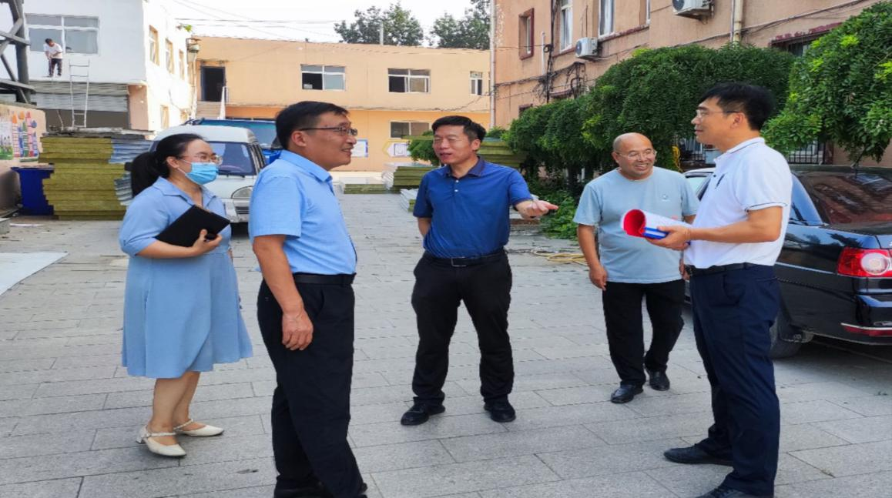

（各级领导到校调研）

**4.2学校治理**

**4.2.1管理体制**

学校立足常规，坚持学校精细化管理不放松。

依据《唐山市路南区职业技术学校管理规范》要求，结合学校实际情况，我校制订了各项管理制度和人员岗位职责。紧紧围绕学校中心工作，服务于教育教学、师生生活，进一步强化内部管理，全面提高工作人员思想素质和业务水平。

学校加强对资产的管理，对各类设备设施注重保养，提高使用效率和延长使用寿命。建立学校固定资产台帐，严格执行政府采购制度，公开透明。严格执行国家财务制度，及时编制年度财务预算，财务开支精打细算，提高资金使用率。学校严格执行区物价部门核定的收费标准，杜绝乱收费。加大对学校在建工程项目的监管力度，保证工程质量和工程安全。在食堂工作中，严把食品质量安全关，保证饭菜营养丰富、卫生安全，师生满意度高。

**4.2.2管理手段**

根据教育部职业院校管理水平提升行动要求，学校坚持依法治校，以强化教育教学管理为重点，更新管理理念，完

善制度标准，创新运行机制，改进方式方法，提升管理水平，规范自身办学行为。

1.严格诚信招生承诺。我校面向社会公开承诺诚信招生、阳光招生，规范招生简章，学校主要领导和招生工作相关人

员签订责任书，不以虚假宣传和欺骗手段进行招生，杜绝有偿招生等违规违纪现象。

　　2.强化学籍信息核查。全面落实学籍电子注册和管理制度，严格执行《中等职业学历教育学生学籍电子注册办法》。充分利用学生管理信息系统，加强学籍电子注册、学籍异动、学生信息变更等环节的管理，注重电子信息的核查，确保学籍电子档案数据准确、更新及时、程序规范，杜绝虚假学籍、重复注册等现象。

　　3.坚持教学标准落地。按照《教育部关于深化职业教育教学改革全面提高人才培养质量的若干意见》等文件要求，完善学校专业人才培养方案，强化教学过程管理，组织开展教学计划执行情况检查，注重教学效果的反馈与改进，杜绝课程开设与教学实施随意变动等现象。

4.规范实习管理。严格执行学生实习管理相关规定，强化以育人为目标的实习过程管理和考核评价，完善学生实习

责任保险、信息通报等安全制度，维护学生合法权益，改变学生实习岗位与其所学专业面向的岗位群不一致等现象。

5.加强平安校园创建。加强学校安全管理，落实“一岗双责”责任制，建立健全安全应急处置机制和人防、物防、

技防“三防一体”的安全防范体系，消除水电、消防、餐饮、交通和实训等方面的安全隐患。

6.严肃财务管理纪律。严格执行国家财经法律法规，建立健全学校财务管理制度;增强绩效意识，夯实会计基础工作;严格预算管理，强化预算约束;建立完善学校内部控制机制，强化财务风险防范意识;加强学生资助等专项资金的过程控制，防止和杜绝虚报虚列、违规使用资金等现象的发生。

**4.2.3干部队伍**

我校新一届领导班子共11人，书记、副书记各1人，副校长3人。所有班子成员均具有本科及以上学历，1人为研究生学历。学校重视领导班子建设，以学习型领导班子建设为抓手，以制度建设为基础，不断改进领导班子思想政治建设，促进干部队伍整体素质的提高。建立科学执政、民主执政、依法执政的工作机制，在领导干部中开展 “团结协作、和谐共事”教育活动，建设“创新型、实干型、合作型”高素质干部队伍。

为进一步规范和完善中层干部选拨聘用制度，推进干部工作的科学化、民主化、制度化，促使优秀人才脱颖而出，我校在中层副职的任用上实行竞聘机制，各处室副主任、各

部门主任采取竞争上岗制度。对于品德正、能力强、业绩高的人才进行重点培养，并作为后备干部向上级主管部门推荐。

**4.3质量保证体系建设**

学校以教育教学管理为重点，针对学校常规管理中的薄弱环节和突出问题，立知、立行、立改，建立健全学校内部管理制度、标准和运行机制，不断完善现代职业学校制度。

学校通过调研、论证，在广泛征求行业、企业和社区意见的基础上，不断完善学校治理结构和决策机制，逐步健全完善有关教学、学生、后勤、安全、教科研和人事、财务、资产等方面的管理制度、标准，建立健全相应的工作规程，形成规范、科学的内部管理制度体系。同时加强对管理制度、标准的宣传和学习，明确落实管理制度、标准的奖惩机制，强化管理制度、标准执行情况的监督、检查，确保落实到位。

**4.4经费投入**

依据《唐山市路南区职业技术学校后勤管理规范》要求，结合学校实际情况，服务于教育教学、师生生活，进一

步强化后勤内部管理，全面提高后勤人员思想素质和业务水平。总务处加强对学校资产的管理，对各类设备设施注重保养，提高使用效率和延长使用寿命。建立了学校固定资产台

帐，严格执行政府采购制度，公开透明。严格执行国家财务制度，及时编制年度财务预算，财务开支精打细算，提高资金使用率。严格执行区物价部门核定的收费标准，杜绝乱收费。加大对学校在建工程项目的监管力度，保证工程质量和工程安全。在食堂工作中，严把食品质量安全关，保证饭菜营养丰富、卫生安全，师生满意度高。

学校固定资产总值1914.98万元，其中教学、实习仪器设备资产值828.25万元。2022年，新投入101.17万元用于实训室建设及教学仪器设备补充。

**5面临挑战**

**5.1教学改革需求和背景**

进入知识经济时代，社会发展迅猛，科技日新月异，对教育提出了更高的要求，特别是《新职业教育法》的颁布，职业教育要适应发展和需求，必须更新教育观念，改革传统教育模式，以增强学生技能，和社会接轨。针对上述情况，教学改革势在必行。

**（1）教学改革指导思想**

1、根据学生基础的差别采用分层教学，因材施教，满足不同学生的学习需求。目前学生生源基础较差，水平层次不齐。针对该现状，传统的教学方法很难适应学生的要求。针对不同基础的学生采用分层教学形式，制订相应的考核标准，提高学生的积极性。

2、调整专业设置，修订完善专业教学计划。把同一专业划分为多个发展模块，让学生选择感兴趣模块加强学习。同时，结合中职学校的职业技能鉴定，开展项目实训教学。

**（2）教学模式改革具体措施**

**1、实施案例教学，提高学生实践分析能力。**

要求各专业教师根据教学目的和教学内容的需要以及学生身心发展的特点，从选择教学内容、确定教学目标、选择教学案例、分析教学案例等做好课前准备；教师设计好案例的呈现方法，强调呈现案例时的注意问题及呈现案例，师生共同讨论案例，指导学生写好案例报告等环节进行分析论证。深入角色分析案例，引导学生自主探究性学习，提高学生分析和解决问题的能力。

1. **建立工学一体教学模式，提高课堂有效性。**

专业课是中职学校的核心课程，专业课课堂是否有效，是学校教学质量的关键所在。

学校把焦点对准专业课的课堂教学，以课堂教学要实现有效果、有效益、有效率为原则，探索专业课工学一体有效课堂教学模式。工学一体课堂教学强调工作和学习的统一，即每学习一章知识，立刻安排学生到实训车间进行操作，让学生真正理解所学知识。学校的教学组织与实施，均以学生为中心，以行动为导向，学生在教师创设的学习情境条件下，通过动手操作，学练相结合，实现提升学生综合职业能力的教学目标，真正把学生培养成社会需要的实战型技术人才。

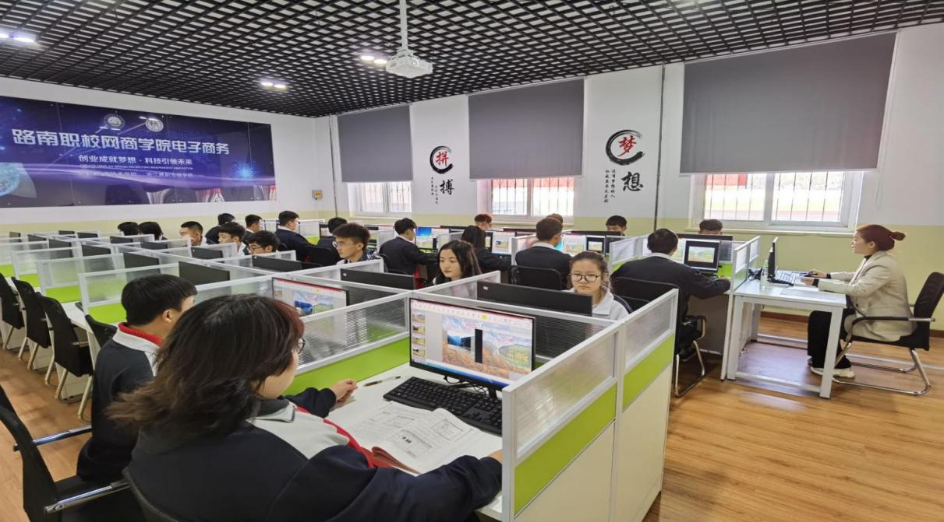

**（工学一体教学模式）**

**3、加大实践教学力度，提升专业技能水平**

为了贴近职业岗位要求，将课程教学依照专业培养目标的要求制定，以加强教学针对性；将专业技能操作实训和职业资格要求融合到教学大纲计划与课程内容中，优化教学过程，提高专业技能的培训效果。

为了突出综合实践环节的建设，实践教学设计思路遵循了技能型人才职业能力形成的循序渐进规律：从简单到复杂，从一般到先进，从单一到综合。实践教学环节分阶段、分层次设置，采用循序渐进目标教学法，使学生逐步掌握适应岗位（群）要求的职业技能，具备本行业要求的综合实践能力与职业素质，有利于学生的专业技术应用能力的培养。

**5.2人才培养中存在的问题**

**教学中的困难：**

1. **教师人数不足，专业课教师缺口大。**我校的前身曾是路南区第二十二中学，于2002年由原唐山市第五职业高中和原唐山市第二十二中学职业中专部合并而成。我校现有在编在岗教师44人，随着学校办学规模的扩大，现有教师人数无法满足日常教学实训需要。在职的教师中相当一部分是文化课教师，现承担专业课教学的教师中，有近50%教师

是相近专业或跨专业授课，这些教师只掌握了专业基本理论知识，其深度和广度也有限，更缺乏实践经验，造成某些专业理论课生动性和指导性效果不显著，理论课和实训课衔接不顺畅，部分专业实训课程均由外聘教师承担。

1. **教学设备短缺。**

学校现有录课室1个，机房6个，实训车间三个，随着学生人数的逐年增加，各类教学设备亟需添加和更新。设备的短缺和陈旧在一定程度上降低了实训课堂效率，影响学生掌握某些先进技术。

**解决问题的主要措施：**

**1**、**加强教师培训学习，充实师资队伍。**加大对现有专业课教师理论和实践的培训，特别是动手操作能力的实践培养。为他们搭建成长空间，鼓励他们向现有实训教师学习，尽可能的派出专业教师下企实践学习，让他们尽快熟练掌握专业操作技能，弥补学校实训师资不足的局面。同时，鼓励文化课教师向专业课教师转型，特别是青年教师，精力充沛，可挖掘潜力大，通过多渠道学习培训，转型为专业理论课教师，充实我校专业课教师队伍。

**2**、**积极谋划，多方借力。**为改善学校设施设备，一方

面，学校积极想办法筹措资金，添置实训设施设备。另一方面，我校积极和企业磋商，协调，结合校企合作特点，适当调整实训课程内容，让学生能享用合作企业的教育教学设备进行操作技能训练。